上海中学东校2016年初二龙门杯数学竞赛
学校___________________班级_____________姓名________________学号___________

请不要在装订线内答题

暨浦东新区初二数学竞赛校级选拔赛
考试时间：90分钟 命题人 牛德军
一、填空题（每小题5分，共计85分）
1、若$S=\frac{1}{\frac{1}{\text{1980}}+\frac{1}{\text{1981}}+……\frac{1}{\text{2001}}}$，则S的整数部分是____________________
2、已知a＝1999x＋2000，b＝1999x＋2001，c＝1999x＋2002，则多项式a²+b²+c²-ab-bc-ca的值为______________
3、已知一个三位数是35的倍数且各个数位上数字之和为15，则这个三位数为___________.
4、已知关于$x$的一元二次方程$x^{2}+\text{ax}+\left(m+1\right)\left(m+2\right)=0$对于任意的实数$a$都有实数根，则$m$的取值范围是_________________.
5、有10条不同的直线$y=k_{n}x+b_{n}(n=1,2,3,⋅⋅,\text{10})$，其中$k_{3}=k_{6}=k_{9}$，$b_{4}=b_{7}=b_{\text{10}}=0$，则这10条直线的交点个数最多有_____________个.
6、如图：在平面直角坐标系中，多边形OABCDE的顶点坐标分别是O（0,0）、A（0，6）、B（4,6）、C（4,4）、D（6,4）、E（6,0）.若直线L经过点M（2,3），且将多边形OABCDE分割成面积相等的两部分，则直线L的函数表达式是___________________.
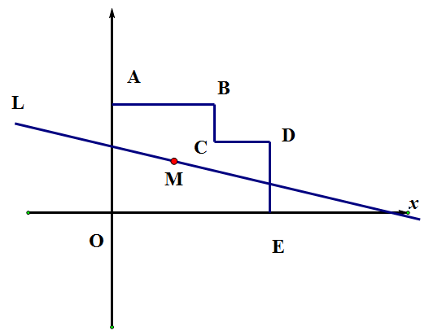
第6题

7、7人排队,其中甲乙丙3人顺序不变的概率为__________.
8、若△ABC三边互不相等，两条高的长度分别为4和12，且第三条高的长度也为整数，则这条高的长度为______________.
9、设有编号为1、2、3……100的100盏电灯，各有接线开关控制着，开始时，它们都是关闭状态，现有100个学生，第1个学生进来时，凡号码是1的倍数的开关拉了一下，接着第二个学生进来，由号码是2的倍数的开关拉一下，第n个（n≤100）学生进来，凡号码是n的倍数的开关拉一下，如此下去，最后一个学生进来，把编号能被100整除的电灯上的开关拉了一下，这样做过之后，请问哪些灯还亮着？______________________.
10、周期函数的概念：对于函数$y=f\left(x\right)$，如果存在一个不为零的常数T，使得当x取定义域内的每一个值时，$f\left(x+T\right)=f\left(x\right)$都成立，那么就把函数$y=f\left(x\right)$叫做周期函数，不为零的常数T叫做这个函数的周期，其中T的最小正数值，叫做这个函数的最小正周期.已知函数$y=f(x)$满足，$f(x+T)=−f\left(x−T\right)$，则函数$y=f(x)$的最小正周期是______..
11、如图,在△ABC的各边AB、BC、CA上分别取AD、BE、CF，其中$\text{AD}=\frac{1}{2}\text{AB},\text{BE}=\frac{1}{3}\text{BC},\text{CF}=\frac{1}{4}\text{AC}$,$则\frac{S_{Δ\text{DEF}}}{S_{Δ\text{ABC}}}=\text{___________}\text{.}$
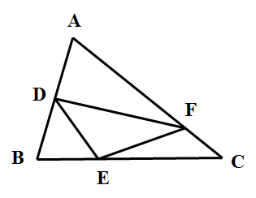
A
D
B
C
O
S₃
S₂
S₁
第12题
第11题
c
A
B
C
a
b
第13题

- 小明同学在学习完公式$(a−b)^{2}=a^{2}−2\text{ab}+b^{2}$之后，发下了如下的两个基本不等式，基本不等式1：$a^{2}+b^{2}≥2\text{ab}$，基本不等式2：$a+b≥2\sqrt{\text{ab}}(a>0,b>0)$，两个不等式取等号的条件，都是当且仅当$a=b$时，请利用上述两个基本不等式中的一个，回答下列问题，如图，在梯形ABCD中，AD//BC，AC、BD相交于O，记△BCO、△CDO、△ADO的面积分别为S₁、S₂、S₃，则$\frac{S_{1}+S_{3}}{S_{2}}$的取值范围是 .
13、在△ABC中，a、b、c分别为角A、B、C的对边，若∠B＝60°，则$\frac{c}{a+b}+\frac{a}{c+b}$的值为________________.
14、如图，四边形ABCD中∠A＝60°，∠B＝∠D＝90°，AD＝8，AB＝7， 则BC＋CD等于_________________.

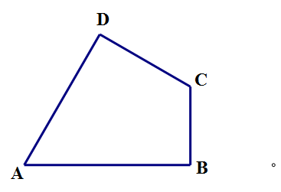
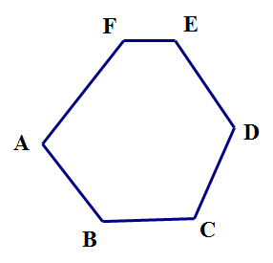
第14题
第17题
第15题
A
B
C
D
A
D
C
F
C’
B
E

- 如图8-4，矩形ABCD的长AD＝9cm，宽AB＝3cm，将其折叠，使点D与点B重合，那么折叠后折痕EF=_____________.
- 已知在平行四边形ABCD中，AD=2AB，点M是AD的中点，点E在AB边上，且CE⊥AB，联接AE，如果∠CEM=43°，那么∠DME的度数是_____________.
17、六边形ABCDEF中，各内角相等，且AB+BC=11，FA—CD=3，则BC+DE=_______.

二、简答题（第18题7分，第19题8分，共计15分）
18、如图，直线$a\text{//}b$，∠3-∠2=∠2-∠1=d°＞0，其中∠3＜90°，∠1=50°.求∠4度数最大可能的整数值.
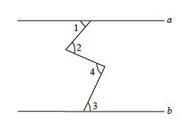

19、有一水池，池底有泉水不断涌出，要将满池的水抽干，用12台水泵需5小时，用10台水泵需7小时，若要在2小时内抽干，至少需水泵几台？

请不要在装订线内答题

参考答案：
- 解：依题意设六位数为$\overline{\text{abcabc}}$，则$\overline{\text{abcabc}}$＝a×10⁵＋b×10⁴＋c×10³＋a×10²＋b×10＋c＝a×10²（10³＋1）＋b×10（10³＋1）＋c（10³＋1）＝（a×10³＋b×10＋c）（10³＋1）＝1001（a×10³＋b×10＋c），而a×10³＋b×10＋c是整数，所以能被1001整除。
- 解：因1981、1982……2001均大于1980，所以$S>\frac{1}{\text{22}×\frac{1}{\text{1980}}}=\frac{\text{1980}}{\text{22}}=\text{90}$，又1980、1981……2000均小于2001，所以$S<\frac{1}{\text{22}×\frac{1}{\text{2001}}}=\frac{\text{2001}}{\text{22}}=\text{90}\frac{\text{21}}{\text{22}}$，从而知S的整数部分为90。
- $$\begin{aligned}\text{解：}∵a^{2}+b^{2}+c^{2}−\text{ab}−\text{bc}−\text{ca}=\frac{1}{2}[(a−b)^{2}+(b−c)^{2}+(c−a)^{2}]， \\ \text{ 又}a−b=−1，b−c=−1，c−a=2 \\ ∴\text{原式}=\frac{1}{2}[(−1)^{2}+(−1)^{2}+2^{2}]=3\end{aligned}$$

4、由于三位数各位数字之和是15，则这个数能被3整除，
即这个数能同时被3，35整除，则这个数能被3×35=105整除，即这个数是105的倍数．
三位数中，105的倍数有：105，210，315，420，525，630，735，840，945．
其中只有735的各位数字之和是15，
所以这个数是735．

5、
9、首先，电灯编号有几个正约数，它的开关就会被拉几次，由于一开始电灯是关的，所以只有那些被拉过奇数次的灯才是亮的，因为只有平方数才有奇数个约数，所以那些编号为1、2²、3²、4²共4盏灯是亮的

10、4T（严格来讲，应该加绝对值）
- $$\frac{7}{\text{24}}$$
- Y＞2

- 解：过A点作AD⊥CD于D，在Rt△BDA中，则于∠B＝60°，所以DB＝$\frac{C}{2}$，AD＝$\frac{\sqrt{3}}{2}C$。在Rt△ADC中，DC²＝AC²－AD²，所以有（a－$\frac{C}{2}$）²＝b²－$\frac{3}{4}$C²，整理得a²＋c²=b²＋ac，从而有$\frac{c}{a+b}+\frac{a}{c+b}=\frac{c^{2}+\text{cb}+a^{2}+\text{ab}}{(a+b)(c+b)}=\frac{a^{2}+c^{2}+\text{ab}+\text{bc}}{\text{ac}+\text{ab}+\text{bc}+b^{2}}=1$

14、如图延长AB、DC相交于E，在Rt△ADE中，可求得AE＝16，DE＝8$\sqrt{3}$，于是BE＝AE－AB＝9，在Rt△BEC中，可求得BC＝3$\sqrt{3}$，CE＝6$\sqrt{3}$，于是CD＝DE－CE＝2$\sqrt{3}$ BC＋CD＝5$\sqrt{3}$。
60°
A
B
C
D
E
15、折叠后，DE＝BE，设DE＝x，则AE＝9－x，在Rt△ABC中，AB²＋AE²＝BE²，即$3^{2}+(9−x)^{2}=x^{2}$，解得x＝5，连结BD交EF于O，则EO＝FO，BO＝DO
∵$\text{BD}=\sqrt{9^{2}+3^{2}}=3\sqrt{\text{10}}$ ∴DO＝$\frac{3}{2}\sqrt{\text{10}}$
在Rt△DOE中，EO＝$\sqrt{{\text{DE}}^{2}−{\text{DO}}^{2}}=\sqrt{5^{2}−(\frac{3}{2}\sqrt{\text{10}})^{2}}=\frac{\sqrt{\text{10}}}{2}$ ∴EF＝$\sqrt{\text{10}}$。
16.141°（2013年浦东初二数学二竞赛）
17. 14
18.109°
19、解：设开始抽水时满池水的量为$x$，泉水每小时涌出的水量为$y$，水泵每小时抽水量为$z$，2小时抽干满池水需n台水泵，则
$\begin{aligned}\left\{x+5y=5×\text{12}z\text{ ①} | \right.\left\{x+7y=7×\text{10}z\text{ ②} | \right.\end{aligned}$
由①②得$\begin{aligned}\left\{x＝\text{35}z | \right.\end{aligned}$，代入③得：$\text{35}z+\text{10}z≤2\text{nz}$
∴$n≥\text{22}\frac{1}{2}$，故n的最小整数值为23。
答：要在2小时内抽干满池水，至少需要水泵23台

